http://easyprog.ru/index.php?id=1550&Itemid=9&option=com_content&task=view

Программирование - это просто

- Главная
- Обратная связь
- Поиск
- Партнерская программа
- Новости
- Юмор
- Ссылки
- Правила сайта
- Сервисы сайта
- О компании

Главное меню
Главная
Системный подход
Интернет магазин
Биржевые роботы
Программные продукты
Математика и информатика
1С:Предприятие
C#, Delphi, VB, F#, Web и пр.
Искусственный интеллект
Услуги
Ча. Во. (FAQ)
Платный раздел
Наука для чайников
Разное
Размышления
Карта сайта

Друзья сайта
Excel-это не сложно
Все о финансах

NodeJS для чайников. Урок 1. Первое знакомство.

Автор megabax
25.08.2013 г.

NodeJS для чайников. Урок 1. Первое знакомство.
Что представляет собой NodeJS? По сути, это отдельная программа, типа интерпретатора языка PHP или виртуальной Java-машины. Если ее настроить, то NodeJS будет отображать в Web-е результат работы программ, написанных на языке NodeJS, который подобен языку JavaScript, но имеет свои особенности. Вот этот язык мы и будем с вами изучать. Но, Собственно, все по порядку.
Для начала NodeJS надо скачать. Для этого зайдем на официальный сайт http://nodejs.org:
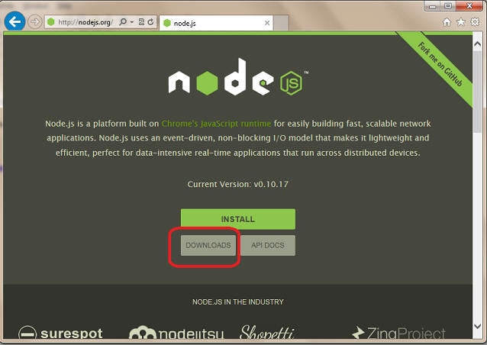
по кнопочке downloads мы попадаем в список версий NodeJS для различных операционных систем:
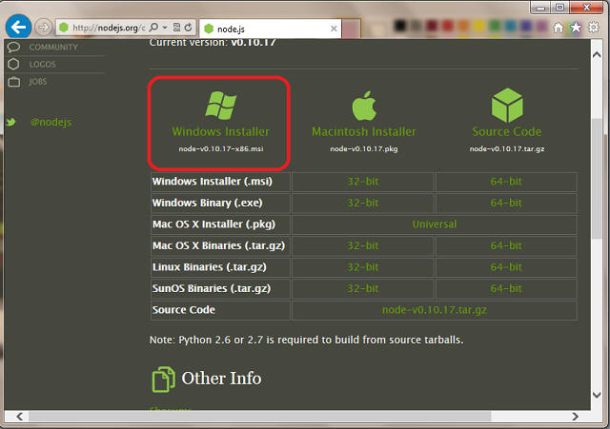
И так, скачали NodeJS, установили. Она у вас попала в список установленных программ:
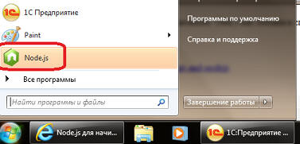
Теперь мы можем написать программу: "Hello, World!". Это, на самом деле, очень просто. Создаем текстовый файл helloworld.js следующего содержания:
console.log("Hello World");
пока мы не настроили NodesJS для работы через WEB, протестируем наш пример через обычный вызов интерпретатора в режиме командной строки. Командную строку мы не успеем увидеть, так винда почему то сразу закрывает DOS-окно. Поэтому напишем вот такой батник:
"C:\Program Files\nodejs\node.exe" helloworld.js
pause
Если вы установили NodeJS в другой каталог, то вместо "C:\Program Files\nodejs\node.exe" у вас, разумеется, будет в батнике свой путь. Команда pause предотвращает преждевременное закрытие окна DOS, она ожидает нажатие на кнопочку. Так что вы теперь сможете увидеть результат работы программы, запустив батник:
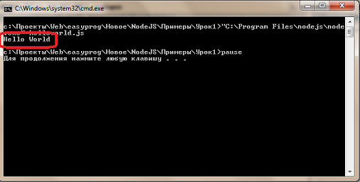
А теперь попробуем написать простенькую WEB-прогамму. Для этого создадим файл server.js следующего содержания:
var http = require("http");

http.createServer(function(request, response) {
response.writeHead(200, {"Content-Type": "text/plain"});
response.write("Hello World");
response.end();
}).listen(8888);
Запустить этот файл мы сможем безо всякого бантика, вот через такую команду DOS: "C:\Program Files\nodejs\node.exe" server.js. После этого, если откроем в браузере адрес http://localhost:8888/, то увидим наше Hello, World!:
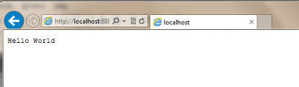
Разумеется, что бы все это увидеть, у вас должен быть настрое локальный WEB-сервер, например, Apach, а еще лучше, Денвер, так как он, в отличии от Апача, ставиться без геморроя. Про настройку Web-сервера можно дополнительно прочитать в уроках:
- Web-программирование на Delphi. Урок 1. Программа Hello word! (Apache, CGI, script).
- Web-программирование на Delphi. Урок 2. Передача параметров (Денвер, CGI, script)

Последнее обновление ( 25.08.2013 г. )

Вернуться

© 2017 Программирование - это просто
Joomla! - свободное программное обеспечение, распространяемое по лицензии GNU/GPL.
Русская локализация © 2005-2008 Joom.Ru - Русский Дом Joomla!
Design by Mamboteam.com | Powered by Mambobanner.de

